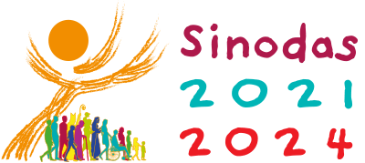 *2023 spalis*

**VISUOTINĖ MALDA  
_________________________________________________________________________________________________________________________________________________________________________________________________________________________________________________________________________________________________________________________**

SEKMADIENIŲ MALDAVIMAI

*Siūlome keletą visuotinės maldos intencijų eilinio laiko XXV ir XXVI (A) sekmadieniais prieš Sinodo asamblėjos atidarymą:*

Už Bažnyčią naujo sinodinės kelionės etapo išvakarėse, kad joje gyvuojanti ir veikianti Evangelija padarytų ją, kaip vynuogyną iš palyginimo, gyvybinga vieta, kur visi vyrai ir moterys, siekiantys gyvenimo prasmės, galėtų rasti vietą, žodį, vilties dvelksmą, meldžiame...

**A. ...**

Už vyskupus ir visus Sinodo asamblėjos dalyvius, kad iš jų įsiklausymo į Šventąją Dvasią kiltų pasiūlymai, idant visa Dievo tauta, veikiama bendrystės dinamikos, pajustų tikrą dalyvavimą Bažnyčios gyvenime ir gyvai bei patraukliai liudytų Evangelijos naujumą pasaulyje, meldžiame...

Už teologus: tegul išminties ir apreiškimo dovana lydi jų indėlį į Sinodo darbą, kad tikėjimo dovana būtų įgyvendinta visoje Dievo tautoje, meldžiame...

Už jaunuolius, ieškančius tiesos ir liudijimo, konkretumo ir dvasingumo, kad dėl sinodinės kelionės jie vis labiau įsitrauktų į Bažnyčios gyvenimą ir misiją šiuolaikinio pasaulio iššūkių akivaizdoje, savo amžiui būdingu entuziazmu daugeliui suteikdami viltį, kylančią iš susitikimo su Jėzumi, meldžiame...

Už mus, čia susirinkusius bendrystėje su krikščionių bendruomenėmis visame pasaulyje, kad patyrę gerumą iš Viešpaties, kuris ateina pas kiekvieną Jėzaus Kūne ir Kraujyje, gautume iš jo naują žvilgsnį į savo artimą ir taptume dosnumo liudytojais mūsų gyvenamame pasaulyje, meldžiame...

*Parengė LVKS pagal Vyskupų sinodo generalinio sekretoriato pasiūlymus (2023 rugsėjis)*